*Para garantir que as tarefas no ambiente industrial sejam realizadas de maneira a permitir o maior rendimento por parte dos colaboradores, é imprescindível um projeto luminotécnico que entregue a iluminância adequada para a atividade que será executada em determinado ambiente.*

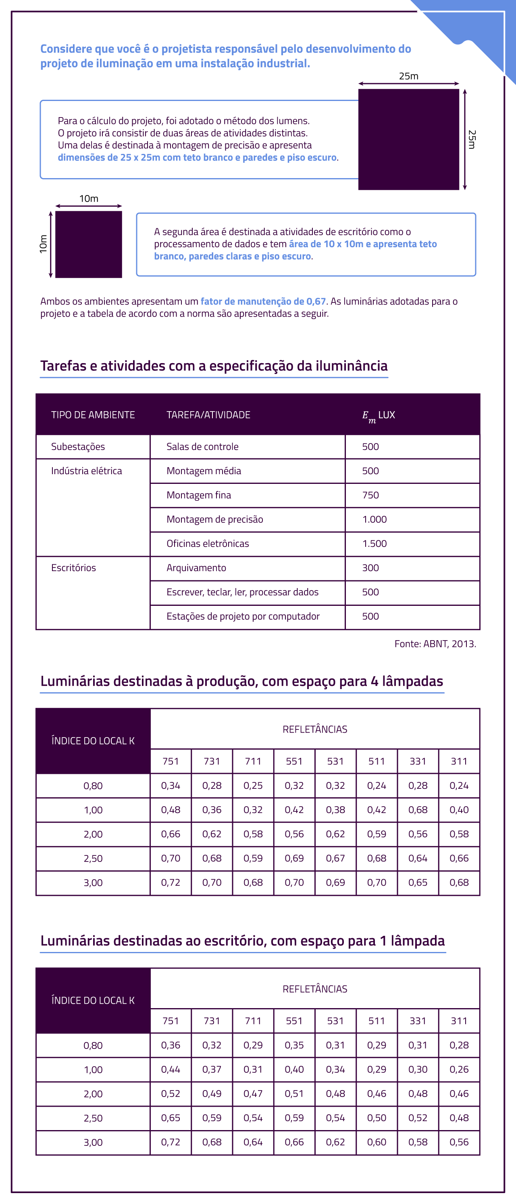

*Para desenvolver o projeto de iluminação para a instalação, adote os seguintes passos:*

*1. Determinar a iluminância mantida.*

*2. Calcular o índice do local.*

*3. Determinar a refletância.*

*4. Determinar o coeficiente de utilização.*

*5. Definir o fator de depreciação.*

*6. Calcular o fluxo luminoso total.*

*7. Calcular o número de luminárias.*

*8. Apresentar um exemplo da distribuição das luminárias nos ambientes.*

**1 Determinar a iluminância mantida.**

Montagem de precisão: Em​=1000 lux

Escritório (processamento de dados): Em​=500 lux

**2 Cálculo do índice do local (K)**

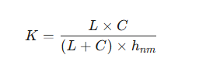

Substituir valores

Montagem de precisão (25m×25m, hnm​=2m)

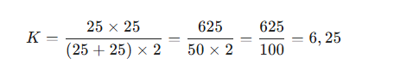

Escritório (10m×10m, hnm​=2m)

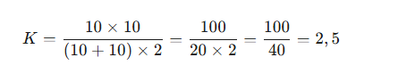

**3 Determinar a refletância**

Montagem de precisão

Teto branco, paredes e piso escuros → refletância 331 ou 311

Escritório

Teto branco, paredes claras e piso escuro → refletância 551 ou 531

**4** **Coeficiente de utilização**

Agora pegamos na tabela correspondente:

Montagem de precisão (K≈3,0, refletância 331 ou 311)

Para K=3,0 e 331→CU=0,65

Para K=3,0 e 311→CU=0,68 Vamos adotar CU=0,66 como média.

Escritório (K=2,5, refletância 551 ou 531)

Para K=2,5 e 551→CU=0,67

Para K=2,5 e 531→CU=0,65 Vamos adotar CU=0,66.

**5** **Fator de depreciação**

FD = 1 – FM = 1 − 0,67 = 0,33

**6 Fluxo luminoso total**

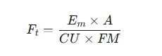

Montagem de Precisão

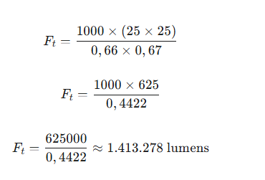

Escritório

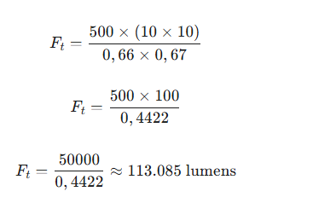

**7 Número de luminárias**

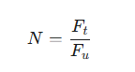

Montagem de precisão

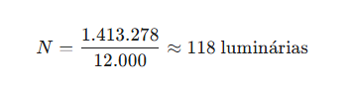

Escritório

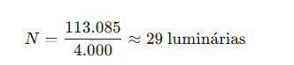

**8 Distribuição das luminárias**

Agora precisamos distribuir essas luminárias nos ambientes.

Montagem de precisão (25m×25m, 118 luminárias) Podemos organizar de maneira uniforme, por exemplo:

10 fileiras de 12 luminárias →120 (próximo do valor calculado).

Espaçamento aproximado de 2,5m entre luminárias.

Escritório (10m×10m, 29 luminárias) Uma disposição possível:

5 fileiras de 6 luminárias →30 unidades (próximo do cálculo).

Espaçamento aproximado de 2m entre luminárias.